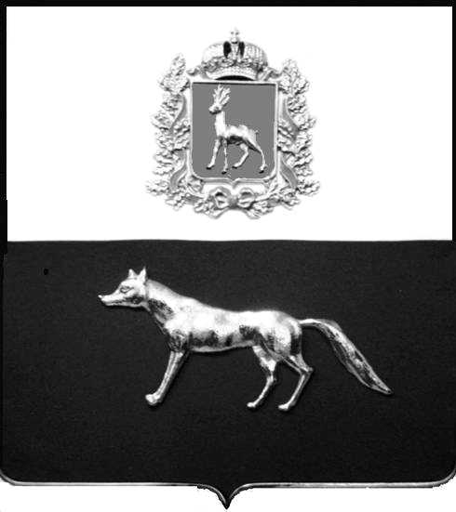  Администрация  муниципального района  Сергиевский  Самарской области  ПОСТАНОВЛЕНИЕ  « » _____________ 2023г.  №__________  [МЕСТО ДЛЯ ШТАМПА]  . | ПРОЕКТ
О выявлении правообладателя ранее учтенного объекта недвижимости, жилого дома с кадастровым номером 63:31:1101002:185 по адресу: Самарская область, Сергиевский район, п. Сургут, ул. Сургутская , д. 26

В соответствии с Федеральным законом от 06.10.2003 № 131-ФЗ «Об общих принципах организации местного самоуправления в Российской Федерации», с Федеральным Законом от 30.12.2020 №518-ФЗ «О внесении изменений в отдельные законодательные акты Российской Федерации», со статьёй 69.1 Федерального Закона от 13.07.2015 года №218-ФЗ «О государственной регистрации недвижимости», руководствуясь Уставом муниципального района Сергиевский, на основании акта осмотра объекта недвижимого имущества № 5 от 22.06.2023г. 15 ч. 30 минут, Администрация муниципального района Сергиевский

П О С Т А Н О В Л Я ЕТ:

1.В отношении ранее учтенного объекта недвижимости кадастровый номер 63:31:1101002:185, Самарская область, Сергиевский район, п. Сургут, ул. Сургутская, д.26 выявлен правообладатель: гр. РФ Куракина Вера Валентиновна, 12.09.1959 г.р. место рождения п.Загрядовка, Сергиевского района, Куйбышевской области, паспорт гр. РФ серия 3605 № 050338 выдан Кировским районным управлением Внутренних дел г. Самары 09.11.2004г., код подразделения 632-006, СНИЛС: 013-592-858-53, адрес регистрации: Самарская область, Сергиевский район, п. Сургут, ул. Сургутская, д.26.
2. Право собственности подтверждается свидетельством о праве на наследство по завещанию удостоверенного нотариусом Сергиевского района Куйбышевской области Красновой В.Ф. ,от 27.09.198927.09.1989г № 1547 зарегистрированного в реестре за №1547. Регистрационное удостоверение №1-394-132 от 01.10.1989г.
3.Направить данное постановление в Управление Федеральной службы государственной регистрации, кадастра и картографии по Самарской области.
4.Контроль за выполнением настоящего постановления оставляю за собой.

Глава муниципального района
Сергиевский А.И. Екамасов

Проект решения получил:
_________________________ ______________________________
[Подпись] [Ф. И. О.]

Примечание: в течение тридцати дней со дня получения проекта решения выявленный правообладатель вправе направить возражения относительно сведений о правообладателе по адресу:

446533, Самарская область, Сергиевский район, п. Сургут, улица Первомайская, дом 12А, этаж 2, каб.3, или по телефону: 8(84655)2-54-20

